LAMPIRAN - LAMPIRAN

Lampiran 1
Surat Keterangan Kampus
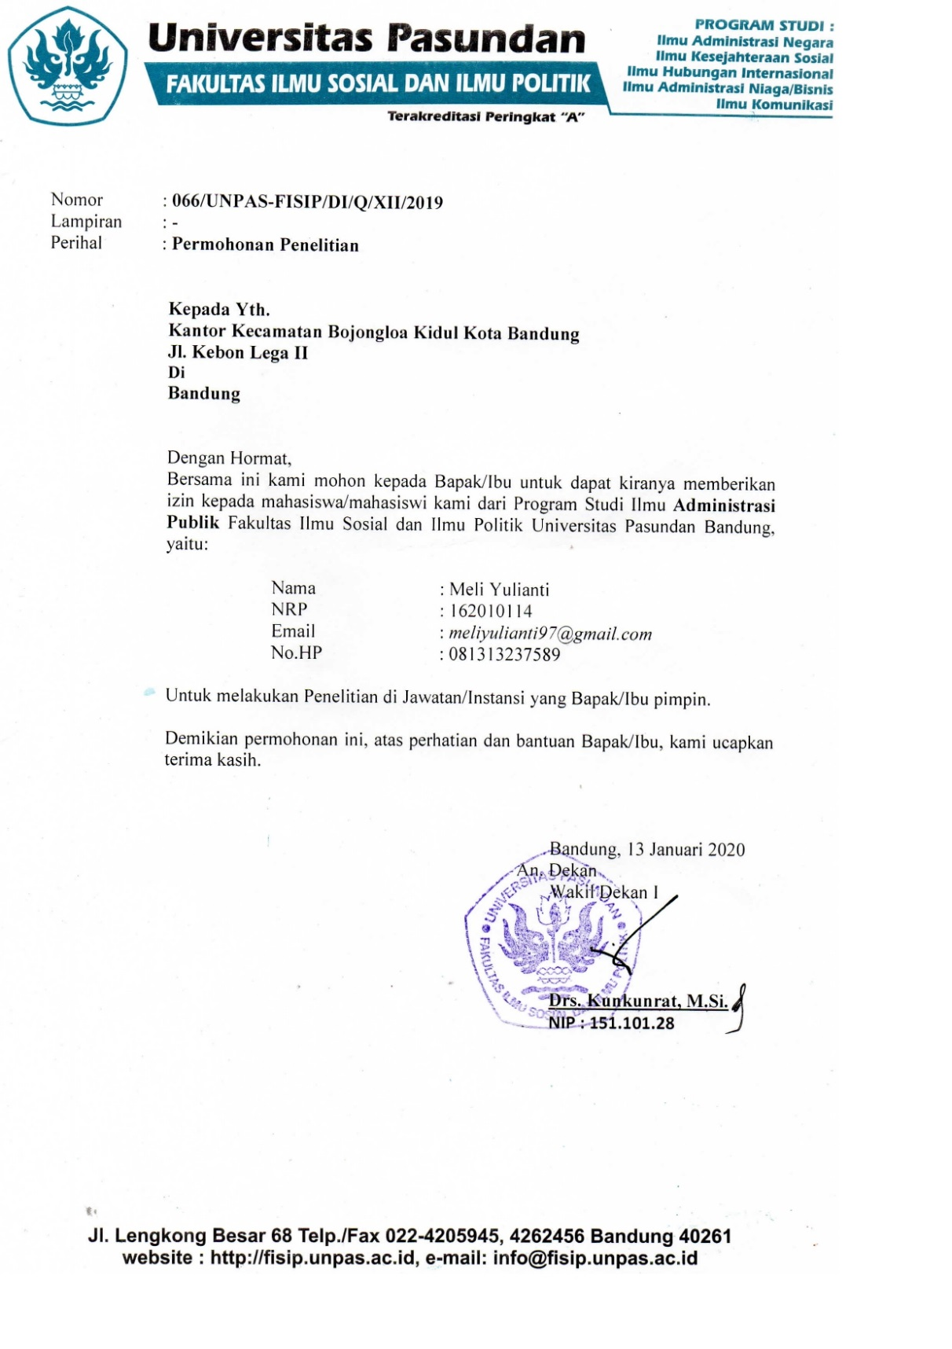
Lampiran 2
Surat Keterangan Penelitian
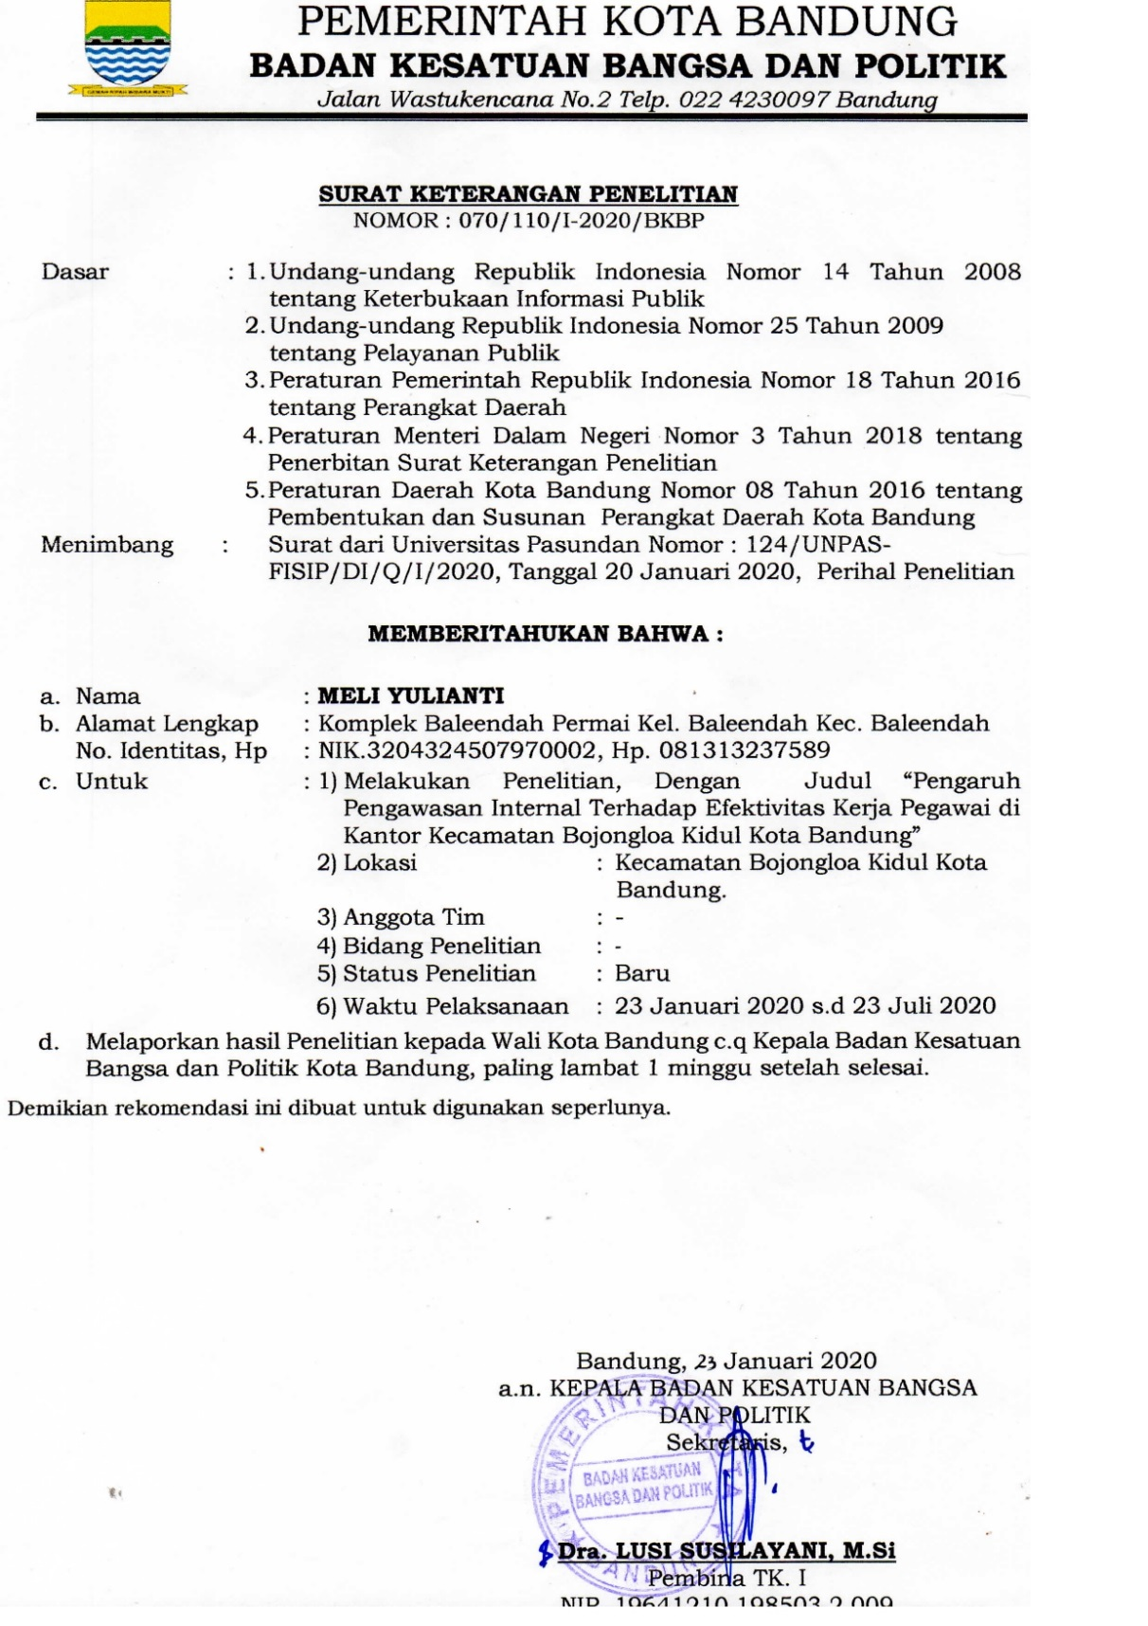
Lampiran 3
Kartu Disposisi dari Kecamatan Bojongloa Kidul Kota Bandung
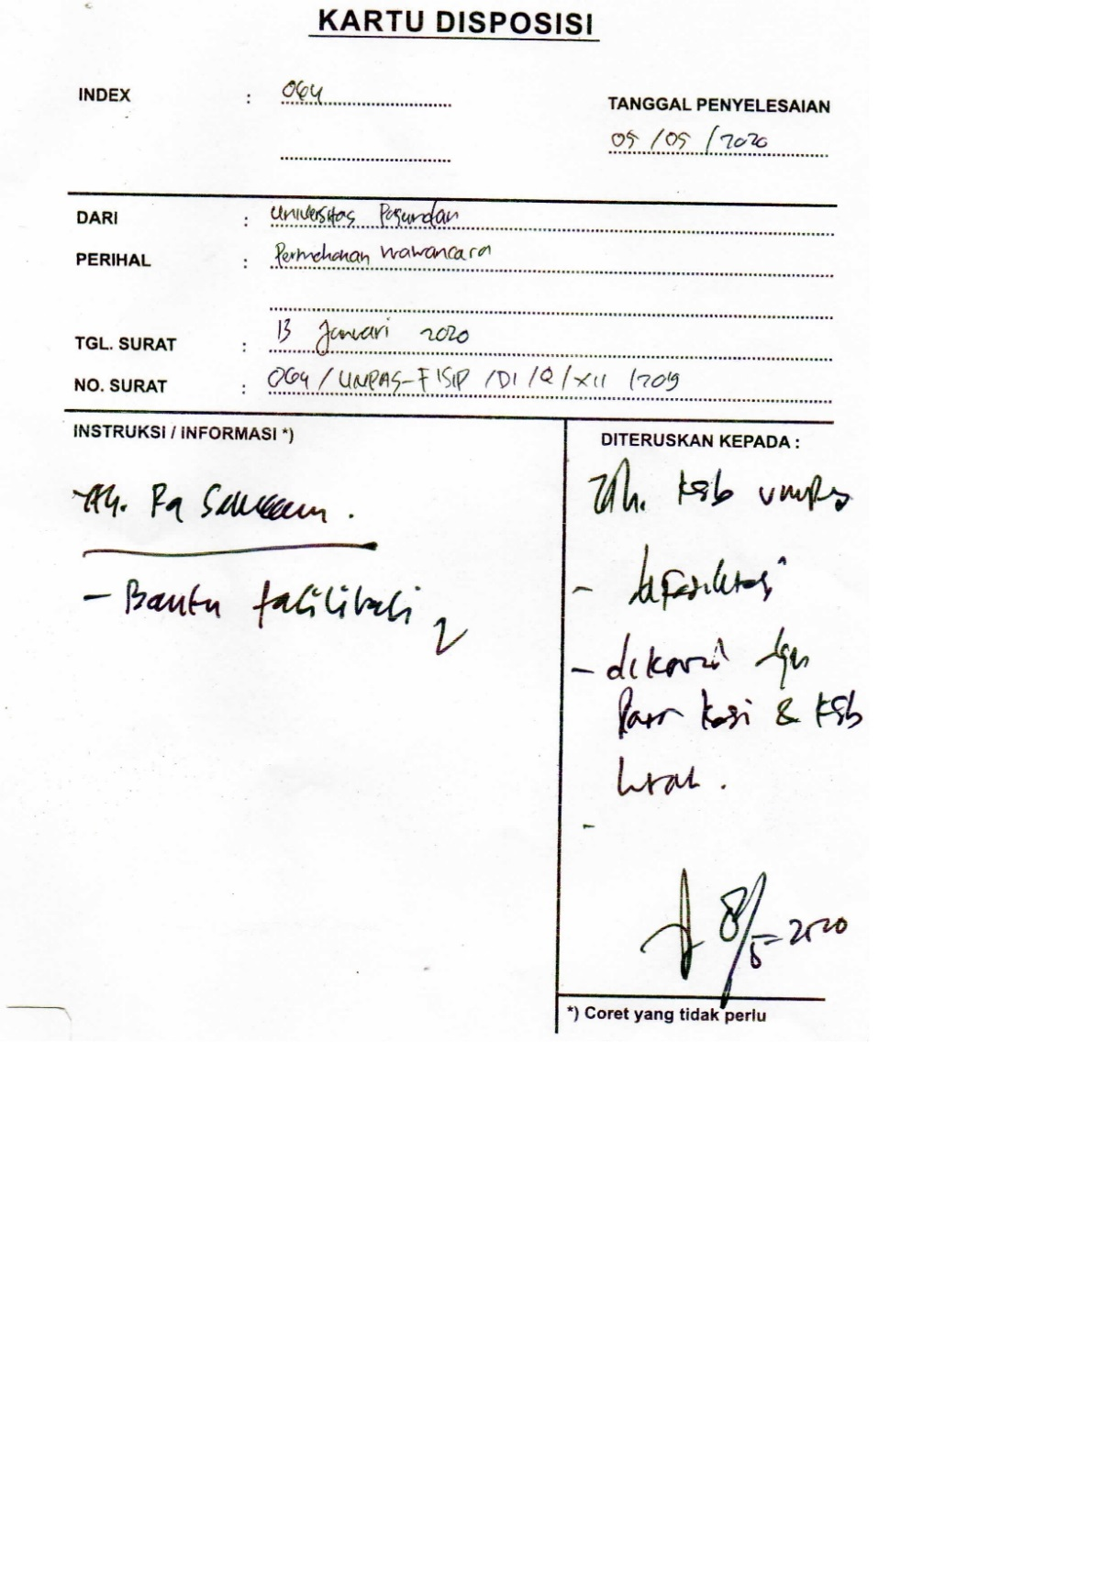
Lampiran 4
ANGKET/KUISIONER
- Identitas Responden
Nama :
Unit Kerja :
- Cara Pengisian
- Bacalah Pernyataan dengan Teliti dan Benar.
- Setiap Pernyataan memlilki 5 (Lima) jawaban dan memiliki jumlah skor.
- Pernyataan masing-masing memiliki indikator yang berbeda.
- Berilah tanda (√) pada setiap jawaban yang anda pilih.
Keterangan :
SS = Sangat Setuju TS = Tidak Setuju
S = Setuju STS = Sangat Tidak Setuju
KS = Kurang Setuju
 |  |  |  | Skor
NO | Pertanyaan | SS | S | KS | TS | STS
1. | Bagan organisasi yang memuat secara jelas tugas dan tanggung jawab dari masing-masing unit kerja.
2. | Bagan organisasi belum sesuai dengan kondisi lingkungan kerja.
3. | Bukti permintaan pengeluaran biaya, bukti kas keluar dan formulir-formulir serta dokumen yang digunakan telah diberi nomor urut yang tercetak.
4. | Jabatan pegawai tidak sudah sesuai dengan pendidikan pegawai.
5. | Bagan organisasi kurang berjalan dengan efektif.
6. | Sistem penilaian pegawai telah sesuai dengan prosedur yang ditetapkan.
7. | Setiap persetujuan transaksi-transaksi berdasarkan atas persetujuan pimpinan atau kepala bagian.
8. | Penyusunan program pelatihan kurang sesuai dengan kebutuhan pegawai.
9. | Langkah – langkah dalam menyelesaikan pekerjaan tidak dilakukan sesuai dengan kebijakan yang telah ditentukan.
10. | Sistem pencatatan yang dilakukan terhadap transaksi – transaksi sudah dilakukan dengan baik.
11. | Pengarsipan dokumen – dokumen yang bersangkutan dengan transaksi –transaksi kurang dilakukan dengan teratur.
12. | Bagan organisasi tidak kaku dan tidak membatasi pekerjaan.
13. | Setiap pegawai pada tiap bagian ditempatkan sesuai dengan kemampuan dan kapabilitas pegawai.
14 | Program pengembangan keahlian dan pengetahuan pegawai menunjang efektivitas kerja pegawai.
15. | Pelaksanaan penilaian kinerja pegawai dilakukan dalam situasi yang nyaman.
16 | Prosedur pencatatan kurang dilaksanakan dengan baik dan terperinci.
17. | Pelimpahan wewenang diberikan kepada pegawai sesuai dengan prosedur dan kemampuan pegawai.
18. | Bukti permintaan pengeluaran biaya, bukti kas keluar dan formulir-formulir serta dokumen yang digunakan telah dipertanggungjawabkan sebagaimana mestinya.
19. | Penggolongan data kurang dilaksanakan sesuai dengan prosedur yang ditetapkan.
20. | Tugas dan fungsi setiap bagan telah ditetapkan dengan jelas.
21. | Setiap bagian dalam bagan organisasi tidak memiliki keterkaitan dalam proses kerja.
22. | Wewenang pegawai dibatasi dalam pengambilan keputusan.
23. | Deskripsi jabatan yang telah ditetapkan belum sesuai dengan kualifikasi pegawai.
24. | Bagian – bagian yang ada dalam struktur organisasi sudah sesuai dengan kondisi saat ini dan sesuai dengan peraturan perundang – undangan.
25. | Langkah-langkah yang dibutuhkan dalam menyelesaikan pekerjaan telah dilaksanakan dengan baik.
26. | Mutu dan hasil kerja pegawai selalu memenuhi standar yang telah ditentukan.
27. | Kurangnya ketempilan yang memadai sehingga membuat kejenuhan saat mengerjakan pekerjaan.
28. | Pengaruh deadline membuat pegawai menjadi lebih giat bekerja.
29. | Jumlah waktu yang diberikan kurang efisien.
30. | Pegawai sangat menjaga ketepatan waktu bekerja.
31. | Pegawai kurang teliti dalam bekerja.
32. | Pekerjaan dikerjakan dengan cepat.
33. | Pegawai belum mengerjakan pekerjaan sesuai dengan kualitas kerja yang sudah ditetapkan.
34. | Jumlah waktu yang digunakan untuk menyelesaikan pekerjaan sesuai dengan standar yang telah ditentukan.
35. | Tingkat hasil kerja belum sesuai dengan yang diharapkan
36. | Jumlah tugas yang diberikan sudah sesuai dengan yang telah ditetapkan.
37. | Metode pelaksanaan kerja kurang tepat sehingga tidak efisien.
38. | Pekerjaan pegawai telah sesuai dengan target yang ditentukan.
39. | Dengan adanya deadline pegawai menjadi tidak fokus dan terburu – buru dalam mengerjakan pekerjaannya.
40. | Pegawai memiliki keterampilan yang sangat baik dalam melaksanakan tugas.
41. | Hasil kerja belum sesuai dengan kondisi yang sebenarnya.
42. | Pekerjaan yang dilakukan tepat dengan tugas dan fungsi pegawai.
43. | Karena mengerjakan pekerjaan dengan cepat, pekerjaan menjadi tidak rapi.
44. | Hasil pekerjaan pegawai telah sesuai dengan target yang diberikan.
45. | Pegawai diberikan tugas tambahan diluar jam kerja.
46. | Pegawai mengerjakan pekerjaan sesuai dengan kondisi yang sebenarnya.
47. | Target kerja kurang penting, yang penting pekerjaan selesai.
48. | Hasil kerja pegawai memenuhi standar yang telah ditetapkan.
49. | Pegawai mengerjakan pekerjaan dengan bersungguh – sungguh agar tidak terjadi kesalahan.
50. | Pegawai terkadang melebihi batas waktu dalam menyelesaikan pekerjaan.

Lampiran 5
PEDOMAN WAWANCARA
- Apakah bagan organisasi yang dibuat di kantor Saudara sudah memuat secara jelas tugas dan tanggung jawab dari masing-masing unit kerja?
- Apakah bagian – bagian yang ada dalam struktur organisasi sudah sesuai dengan kondisi saat ini dan sesuai dengan peraturan perundang – undangan?
- Apakah pelimpahan wewenang diberikan kepada pegawai sesuai dengan prosedur dan kemampuan pegawai?
- Apakah prosedur pencatatan sudah dilaksanakan dengan baik dan terperinci?
- Apakah tugas dan fungsi setiap bagan telah ditetapkan dengan jelas?
- Apakah langkah-langkah yang dibutuhkan dalam menyelesaikan pekerjaan telah dilaksanakan dengan baik?
- Apakah setiap persetujuan transaksi-transaksi berdasarkan atas persetujuan pimpinan atau kepala bagian?
- Apakah setiap pegawai pada tiap bagian ditempatkan sesuai dengan kemampuan dan kapabilitas pegawai?
- Apakah pegawai mengerjakan pekerjaan dengan bersungguh – sungguh agar tidak terjadi kesalahan?
- Apakah pekerjaan yang dilakukan tepat dengan tugas dan fungsi pegawai?
- Apakah pegawai memiliki keterampilan yang sangat baik dalam melaksanakan tugas?
- Apakah pekerjaan pegawai telah sesuai dengan target yang ditentukan?
- Apakah jumlah tugas yang diberikan sudah sesuai dengan yang telah ditetapkan?
- Apakah jumlah waktu yang digunakan untuk menyelesaikan pekerjaan sesuai dengan standar yang telah ditentukan?
- Apakah hasil kerja pegawai memenuhi standar yang telah ditetapkan?
- Apakah pegawai mengerjakan pekerjaan sesuai dengan kondisi yang sebenarnya?
- Apakah mutu dan hasil kerja pegawai selalu memenuhi standar yang telah ditentukan?
- Apa saja hambatan dalam mengerjakan pekerjaan di Kantor Kecamatan Bojongloa Kidul Kota Bandung?
- Apa saja upaya yang dilakukan untuk mengatasi hambatan yang terjadi?

Lampiran 6
PEDOMAN OBSERVASI
Keterangan :
A = Sangat Baik
B = Baik
C = Cukup Baik
D = Kurang Baik
E = Tidak Baik
 |  |  |  | Nilai
NO | Pernyataan | A | B | C | D | E
1. | Pembagian organisasi jelas pembagiannya dan sesuai dengan kondisi serta peraturan perundang-undangan.
2. | Pelimpahan wewenang diberikan kepada pegawai sesuai dengan prosedur dan kemampuan pegawai.
3. | Tugas dan fungsi setiap bagan telah ditetapkan dengan jelas
4. | Setiap pegawai pada tiap bagian ditempatkan sesuai dengan kemampuan dan kapabilitas pegawai
5. | Pegawai mengerjakan pekerjaan dengan bersungguh – sungguh agar tidak terjadi kesalahan.
6. | Pekerjaan pegawai telah sesuai dengan target yang ditentukan.
7. | Pekerjaan dilakukan dikerjakan dengan cepat.
8. | Hasil pekerjaan pegawai telah sesuai dengan target yang sudah ditentukan.
9. | Pengarsipan dokumen – dokumen yang bersangkutan dengan transaksi –transaksi dilakukan dengan teratur.
10. | Semua pegawai mengerjakan tugasnya dengan teliti.
11. | Sistem penilaian kinerja dilakukan secara berkala.
12. | Sistem pengawasan yang dilakukan dengan optimal.
13. | Mengerjakan pekerjaan dengan sungguh-sungguh.

Lampiran 7
Hasil Hitung SPSS
Tabel Skor Jawaban Angket Variabel Pengawasan Internal (X)
No | No. Item
Responden | 1 | 2 | 3 | 4 | 5 | 6 | 7 | 8 | 9 | 10 | 11 | 12 | 13 | 14 | 15 | 16 | 17 | 18 | 19 | 20 | 21 | 22 | 23 | 24 | 25 | Jumlah
(1) |  |  |  |  |  |  |  |  |  |  |  |  |  | (2) |  |  |  |  |  |  |  |  |  |  |  | (3)
1 | 4 | 3 | 4 | 2 | 1 | 5 | 5 | 2 | 3 | 4 | 3 | 4 | 4 | 5 | 3 | 2 | 4 | 5 | 3 | 5 | 3 | 1 | 1 | 4 | 4 | 84
2 | 4 | 3 | 4 | 4 | 4 | 4 | 4 | 2 | 2 | 4 | 3 | 4 | 4 | 4 | 4 | 4 | 4 | 4 | 3 | 4 | 3 | 2 | 3 | 4 | 4 | 89
3 | 4 | 3 | 4 | 2 | 2 | 4 | 4 | 3 | 3 | 4 | 4 | 4 | 4 | 4 | 3 | 3 | 4 | 4 | 3 | 4 | 3 | 2 | 3 | 4 | 4 | 86
4 | 4 | 1 | 4 | 1 | 1 | 3 | 4 | 1 | 2 | 4 | 4 | 4 | 4 | 4 | 3 | 4 | 3 | 5 | 3 | 4 | 3 | 3 | 2 | 5 | 4 | 80
5 | 4 | 4 | 2 | 1 | 4 | 4 | 4 | 2 | 4 | 3 | 4 | 4 | 3 | 4 | 3 | 3 | 4 | 4 | 3 | 4 | 5 | 2 | 2 | 4 | 4 | 85
6 | 4 | 4 | 4 | 3 | 3 | 4 | 5 | 3 | 3 | 4 | 4 | 4 | 4 | 4 | 2 | 3 | 4 | 4 | 3 | 4 | 3 | 4 | 3 | 4 | 4 | 91
7 | 4 | 3 | 5 | 2 | 4 | 4 | 5 | 3 | 4 | 5 | 4 | 4 | 5 | 5 | 5 | 4 | 4 | 4 | 4 | 5 | 4 | 2 | 3 | 4 | 5 | 101
8 | 5 | 2 | 4 | 3 | 5 | 3 | 4 | 4 | 3 | 4 | 2 | 3 | 3 | 5 | 4 | 3 | 3 | 4 | 2 | 5 | 4 | 2 | 1 | 4 | 4 | 86
9 | 5 | 1 | 5 | 5 | 5 | 5 | 5 | 5 | 5 | 5 | 5 | 5 | 5 | 5 | 5 | 5 | 5 | 5 | 5 | 5 | 5 | 5 | 5 | 5 | 5 | 121
10 | 4 | 3 | 4 | 3 | 3 | 4 | 4 | 3 | 3 | 4 | 3 | 4 | 4 | 4 | 4 | 4 | 4 | 4 | 3 | 4 | 3 | 3 | 3 | 4 | 4 | 90
11 | 4 | 2 | 4 | 3 | 3 | 4 | 4 | 3 | 3 | 4 | 3 | 4 | 4 | 4 | 4 | 3 | 4 | 4 | 3 | 3 | 3 | 3 | 3 | 4 | 4 | 87
12 | 5 | 4 | 4 | 2 | 4 | 5 | 5 | 3 | 4 | 4 | 4 | 4 | 5 | 5 | 5 | 4 | 5 | 5 | 3 | 4 | 4 | 4 | 3 | 5 | 5 | 105
13 | 4 | 4 | 4 | 3 | 1 | 4 | 4 | 3 | 4 | 4 | 4 | 2 | 5 | 3 | 3 | 3 | 4 | 4 | 3 | 4 | 4 | 2 | 4 | 4 | 4 | 88
14 | 4 | 3 | 4 | 3 | 3 | 4 | 4 | 3 | 3 | 4 | 2 | 4 | 4 | 4 | 4 | 2 | 3 | 4 | 3 | 4 | 3 | 3 | 3 | 3 | 4 | 85
15 | 4 | 2 | 4 | 3 | 2 | 3 | 3 | 2 | 2 | 4 | 2 | 4 | 3 | 4 | 4 | 2 | 4 | 4 | 2 | 4 | 3 | 2 | 2 | 4 | 4 | 77
16 | 4 | 4 | 4 | 2 | 3 | 4 | 4 | 2 | 4 | 4 | 4 | 4 | 2 | 4 | 4 | 4 | 4 | 4 | 4 | 4 | 4 | 4 | 2 | 5 | 4 | 92
Jumlah |  |  |  |  |  |  |  |  |  |  |  |  |  |  |  |  |  |  |  |  |  |  |  |  |  | 1447
Tabel Skor Jawaban Angket Variabel Efektivitas Kerja (Y)
No | No. Item
Responden | 26 | 27 | 28 | 29 | 30 | 31 | 32 | 33 | 34 | 35 | 36 | 37 | 38 | 39 | 40 | 41 | 42 | 43 | 44 | 45 | 46 | 47 | 48 | 49 | 50 | Total
1 | 3 | 1 | 4 | 2 | 5 | 3 | 4 | 2 | 4 | 2 | 5 | 3 | 3 | 1 | 3 | 2 | 5 | 2 | 3 | 2 | 4 | 4 | 3 | 4 | 1 | 75
2 | 5 | 2 | 5 | 2 | 5 | 3 | 5 | 4 | 4 | 4 | 5 | 3 | 4 | 3 | 5 | 3 | 4 | 2 | 5 | 3 | 4 | 3 | 5 | 5 | 2 | 95
3 | 4 | 3 | 4 | 3 | 5 | 3 | 4 | 3 | 4 | 3 | 4 | 4 | 4 | 2 | 4 | 3 | 5 | 3 | 4 | 3 | 4 | 3 | 4 | 4 | 3 | 90
4 | 4 | 1 | 3 | 2 | 4 | 5 | 4 | 2 | 4 | 4 | 4 | 4 | 5 | 2 | 5 | 3 | 4 | 2 | 5 | 5 | 4 | 2 | 5 | 5 | 2 | 90
5 | 4 | 2 | 5 | 3 | 4 | 3 | 4 | 4 | 3 | 3 | 4 | 4 | 4 | 4 | 4 | 3 | 4 | 5 | 4 | 2 | 4 | 5 | 4 | 4 | 2 | 92
6 | 4 | 3 | 3 | 3 | 4 | 4 | 4 | 3 | 4 | 3 | 4 | 4 | 4 | 3 | 4 | 4 | 4 | 4 | 4 | 2 | 4 | 4 | 4 | 4 | 3 | 91
7 | 5 | 4 | 3 | 3 | 5 | 4 | 5 | 4 | 4 | 4 | 4 | 2 | 4 | 3 | 5 | 3 | 5 | 4 | 4 | 3 | 5 | 3 | 5 | 5 | 3 | 99
8 | 4 | 1 | 5 | 2 | 5 | 2 | 3 | 2 | 2 | 1 | 3 | 2 | 3 | 1 | 4 | 2 | 5 | 2 | 3 | 3 | 3 | 5 | 3 | 4 | 2 | 72
9 | 5 | 5 | 5 | 5 | 5 | 5 | 5 | 5 | 5 | 5 | 5 | 5 | 5 | 5 | 5 | 5 | 5 | 5 | 5 | 5 | 5 | 5 | 5 | 5 | 5 | 125
10 | 4 | 3 | 4 | 3 | 4 | 3 | 4 | 3 | 4 | 3 | 4 | 3 | 4 | 3 | 4 | 3 | 4 | 3 | 4 | 3 | 4 | 3 | 4 | 4 | 3 | 88
11 | 4 | 3 | 4 | 3 | 4 | 3 | 4 | 3 | 4 | 3 | 4 | 3 | 4 | 3 | 4 | 3 | 4 | 3 | 4 | 4 | 4 | 3 | 4 | 4 | 3 | 89
12 | 5 | 4 | 5 | 4 | 5 | 4 | 5 | 4 | 5 | 3 | 4 | 4 | 5 | 4 | 5 | 4 | 5 | 4 | 4 | 2 | 4 | 4 | 4 | 5 | 3 | 105
13 | 4 | 4 | 4 | 3 | 4 | 4 | 4 | 4 | 4 | 4 | 4 | 4 | 5 | 4 | 4 | 3 | 4 | 4 | 4 | 4 | 4 | 3 | 4 | 4 | 4 | 98
14 | 4 | 3 | 4 | 3 | 4 | 3 | 4 | 3 | 4 | 3 | 5 | 4 | 4 | 2 | 4 | 3 | 4 | 2 | 4 | 3 | 4 | 3 | 4 | 4 | 2 | 87
15 | 4 | 2 | 4 | 2 | 3 | 3 | 4 | 2 | 3 | 2 | 2 | 2 | 3 | 2 | 3 | 2 | 4 | 2 | 4 | 3 | 4 | 3 | 4 | 4 | 4 | 75
16 | 4 | 2 | 4 | 2 | 5 | 4 | 4 | 4 | 4 | 4 | 5 | 4 | 4 | 4 | 4 | 4 | 4 | 4 | 4 | 1 | 4 | 2 | 4 | 5 | 3 | 93
Total |  |  |  |  |  |  |  |  |  |  |  |  |  |  |  |  |  |  |  |  |  |  |  |  |  | 1464
Sumber : Hasil Penelitian Tahun 2020

Hasil Hitung SPSS
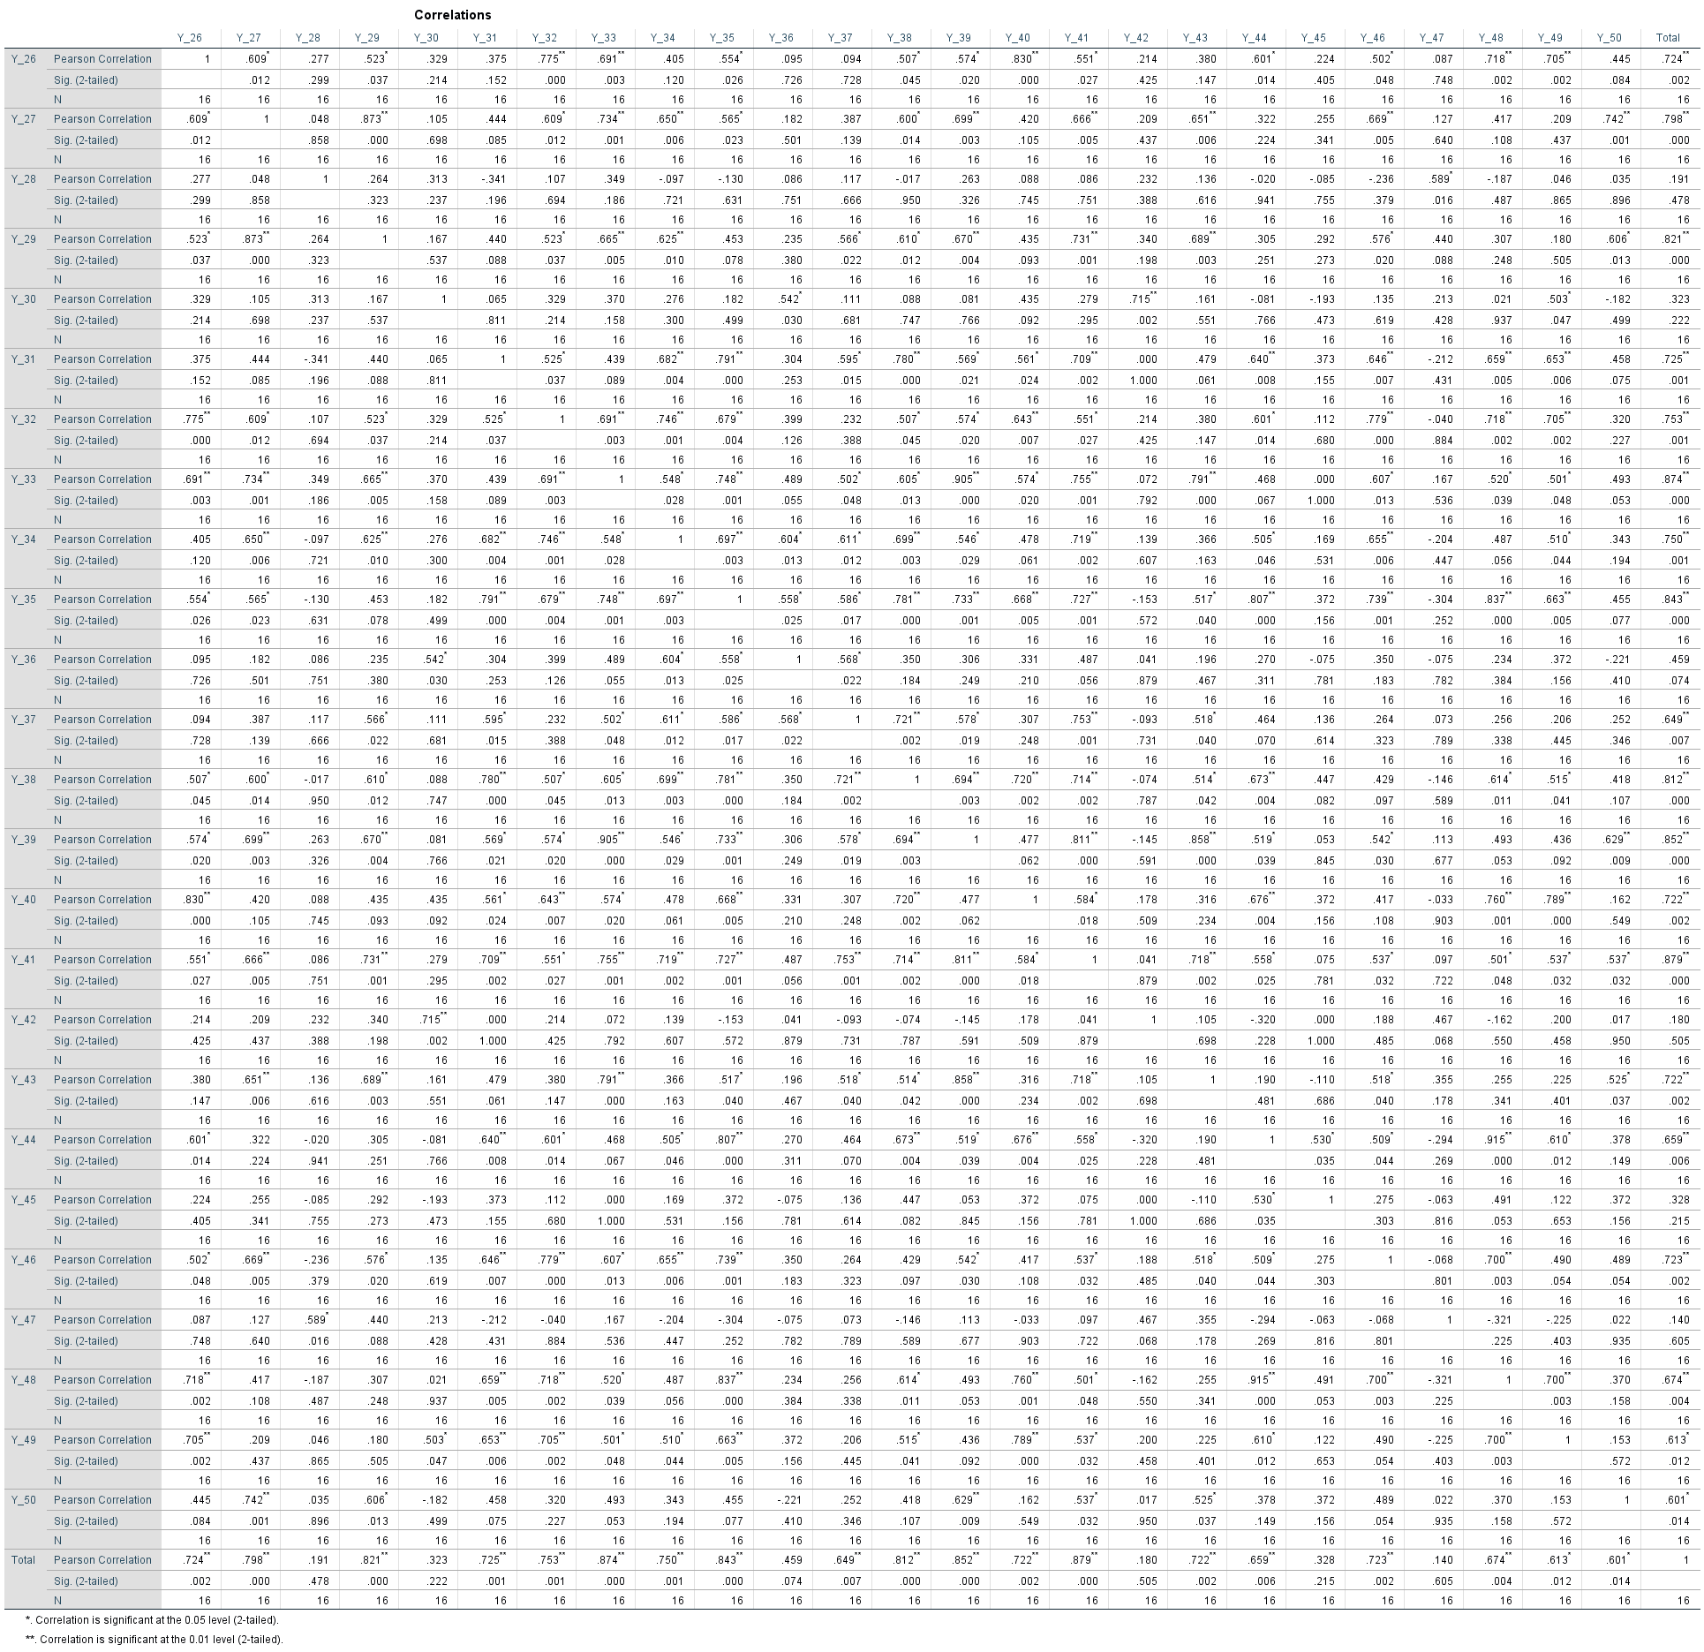

Correlations
 |  |  | Pengawasan Internal | Efektivitas Kerja
Spearman's rho | Pengawasan Internal | Correlation Coefficient | 1.000 | .753**
 |  | Sig. (2-tailed) | . | .001
 |  | N | 16 | 16
 | Efektivitas Kerja | Correlation Coefficient | .753** | 1.000
 |  | Sig. (2-tailed) | .001 | .
 |  | N | 16 | 16
**. Correlation is significant at the 0.01 level (2-tailed).
Sumber : Hasil Penelitian Tahun 2020

Model Summary
Model | R | R Square | Adjusted R Square | Std. Error of the Estimate
1 | .866ª | .750 | .732 | 6.525
a. Predictors: (Constant), Pengawasan Internal

ANOVAª
Model |  | Sum of Squares | Df | Mean Square | F | Sig.
1 | Regression | 1789.978 | 1 | 1789.978 | 42.045 | .000^{b}
 | Residual | 596.022 | 14 | 42.573
 | Total | 2386.000 | 15
a. Dependent Variable: Efektivitas Kerja
b. Predictors: (Constant), Pengawasan Internal

